1. 点击设置，出现用户设置界面，主要包括：用户名和手机号码 该2项要求用户输入，同时还包括：报警时上传手机号码和用户名，报警时上传位置信息 该2项用户可以选择，默认是选中状态，可参考下图：
   1. 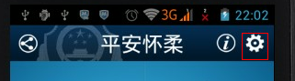
   2. 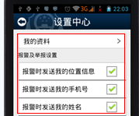
   3. 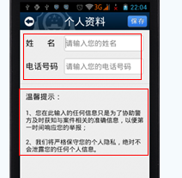

2.如果用户设置了姓名和手机号码，并且选项都是选中的，那么在报警定位时，上传电话号码和姓名。具体详见接口文档